信息学院教师简介
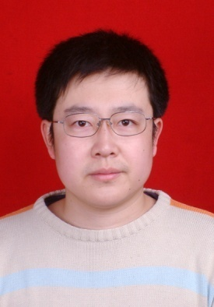 | 姓名 | 周筑南 | 学历 | 硕士研究生 | 职称 | 实验师
 | 所属部门 | 计算机科学实验教学中心
 | 联系方式 | 电话：13505483930 邮箱：zzn@sdau.edu.cn
简介：1978年出生，硕士研究生学历，现为计算机实验教学中心实验师，2010年以来，参与国家自然科学基金重大研究计划项目子任务1项，主持泰安市科学技术发展计划（引导计划）1项、山东省研究生教育创新计划项目1项，参与厅级教研项目3项，参与校级学生教研课题2项，获得校级奖励2项，发表与教育管理相关论文2篇。
教学工作
主要参与计算机实验教学中心管理与技术服务工作
研究方向
1.计算机维护技术 2.农业信息化技术
科研项目（2010-2020年）
1.农业种植大数据采集及本体组织模型建立，国家自然科学基金重大研究计划项目子任务，参与，第4位。
2.基于集成学习的设施作物需水预测方法研究，泰安市2018年科学技术发展计划（引导计划），主持，第1位。

